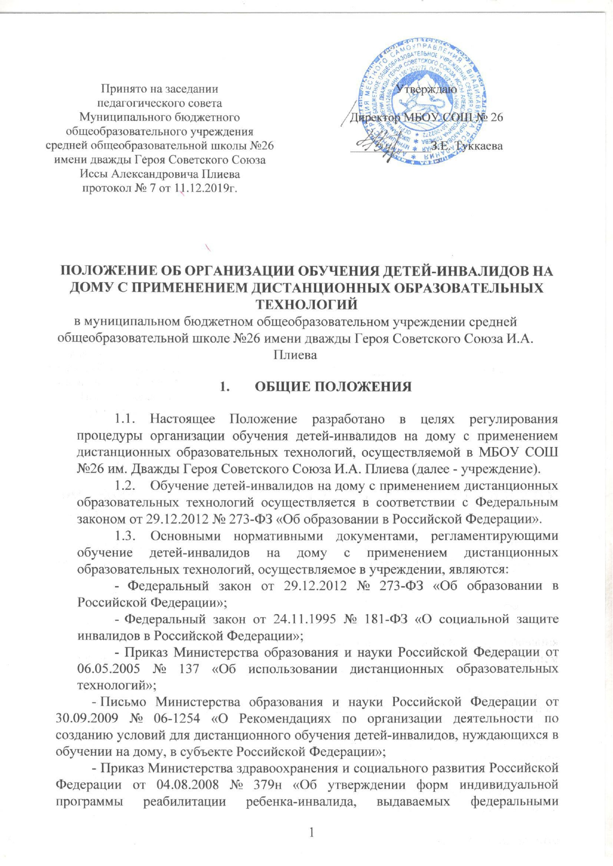

- государственными учреждениями медико-социальной экспертизы, порядка их разработки и реализации».

- ПРИНЦИПЫ ОРГАНИЗАЦИИ ДИСТАНЦИОННОГО ОБРАЗОВАНИЯ ДЕТЕЙ-ИНВАЛИДОВ, ОБУЧАЮЩИХСЯ НА ДОМУ
Основными принципами обучения детей-инвалидов на дому с применением дистанционных образовательных технологий (далее - дети- инвалиды), являются:
- добровольность участия детей-инвалидов на основании заявления родителей (законных представителей) при отсутствии медицинских противопоказаний при работе за компьютером;
- обеспечение конституционных прав детей-инвалидов на получение общедоступного качественного начального общего, основного общего, среднего общего образования по основным общеобразовательным программам путем интеграции традиционно организованного учебного процесса и дистанционных образовательных технологий;
- обеспечение условий детям-инвалидам обучающихся на дому по образовательным программам начального общего, основного общего и среднего общего образования, коррекции нарушений развития и социальной адаптации на основе специальных педагогических подходов с применением дистанционных образовательных технологий;
- адаптивность модели обучения детей-инвалидов с применением дистанционных образовательных технологий к уровням и особенностям развития и подготовки детей-инвалидов;
- создание условий для обеспечения охраны здоровья детей-инвалидов;
- обеспечение условий для беспрепятственного доступа детей- инвалидов к объектам предоставления образовательных услуг.
- ОРГАНИЗАЦИОННАЯ СХЕМА УПРАВЛЕНИЯ ДИСТАНЦИОННОГО ОБРАЗОВАНИЯ ДЕТЕЙ-ИНВАЛИДОВ, ОБУЧАЮЩИХСЯ НА ДОМУ
3.1 В учреждении приказом директора назначается ответственное и (или) ответственные лица, координирующие процесс обучения детей- инвалидов на дому с применением дистанционных образовательных технологий на период обучения.
- Взаимодействие ответственных лиц в учреждении за реализацию процесса обучения детей-инвалидов на дому с применением дистанционных образовательных технологий осуществляется в письменной, устной формах и посредством информационных технологий.
- ФУНКЦИИ ОТВЕТСТВЕННОГО ЛИЦА ПО РЕАЛИЗАЦИИ
ПРОЦЕССА ОБУЧЕНИЯ ДЕТЕЙ-ИНВАЛИДОВ НА ДОМУ С
ПРМЕНЕНИЕМ ДИСТАНЦИОННЫХ ОБРАЗОВАТЕЛЬНЫХ

ТЕХНОЛОГИЙ
Ответственное лицо, координирующее процесс обучения детей- инвалидов на дому с использованием дистанционных образовательных технологий в учреждении, назначается приказом директора и выполняет следующие функции:
- координирует реализацию процесса обучения детей-инвалидов на дому с применением дистанционных образовательных технологий;
-организуют обучение по реализации обучения детей-инвалидов на дому с применением дистанционных образовательных технологий;
- разрабатывает индивидуальные учебные планы и расписание занятий детям-инвалидам (с учетом мнения их родителей/законных представителей);
- организует работу учителей, специалистов системы сопровождения, осуществляющих образовательный процесс детей-инвалидов на дому с применением дистанционных образовательных технологий в соответствии с учебными планами;
- осуществляет взаимодействие с родителями (законными представителями) детей-инвалидов на дому с применением дистанционных образовательных технологий по вопросам организации учебного процесса;
- осуществляет контроль за ходом учебного процесса с применением дистанционных образовательных технологий;
- решает в установленном порядке вопросы передачи во временное пользование комплектов материально-технических средств, специализированного программного обеспечения педагогическим работникам и детям-инвалидам начальной, средней и старшей ступени для реализации процесса обучения в рамках дистанционного образования детей- инвалидов;
- предоставляет сведения в мониторинг о состоянии имеющихся комплектов программно-технических средств детей-инвалидов и педагогических работников, осуществляющих обучение детей-инвалидов на дому с использованием дистанционных образовательных технологий, в том числе оборудования, находящегося в муниципальной собственности (по запросу);
- организует дополнительное обучение детей-инвалидов, их родителей (законными представителями, или лиц их заменяющих), педагогических работников, специалистов системы сопровождения, осуществляющих обучение детей-инвалидов на дому с применением дистанционных образовательных технологий, основам компьютерной грамотности по мере необходимости;
- осуществляет учет детей-инвалидов, которым не противопоказано по медицинским показаниям дистанционное обучение, готовит предложения для расширения участия детей-инвалидов на дому с применением дистанционных образовательных технологий;
- осуществляют контроль за создание и подержание безопасных условий для детей-инвалидов в ходе реализации обучения;
- готовит предложения администрации учреждения по подбору и расстановке учителей и специалистов системы сопровождения;
- готовит предложения по тарификации учителей и специалистов системы сопровождения, организующих обучение детей-инвалидов;
- осуществляет комплекс мер по защите персональных данных о детях- инвалидах, учителей и специалистов системы сопровождения, формирующихся на уровне школы в ходе подготовки и реализации обучения детей-инвалидов;
- организует текущую, промежуточную и итоговую аттестацию детей- инвалидов;
- организует учет индивидуальных достижений детей-инвалидов, и контролируют отражение этих достижений в соответствующих школьных документах (электронный журнал, табель успеваемости, личное дело др.);
- обновляет своевременно информацию на сайте образовательного учреждения, доводит до сведения участников образовательного процесса;
- осуществляет иные действия, необходимые для реализации мероприятий по организации обучения детей-инвалидов на дому с использованием дистанционных образовательных технологий.
- ОРГАНИЗАЦИЯ МОДЕЛИ ОБРАЗОВАТЕЛЬНОГО ПРОЦЕССА ДЕТЕЙ-ИНВАЛИДОВ, ОБУЧАЮЩИХСЯ НА ДОМУ С ПРИМЕНЕНИЕМ ДИСТАНЦИОННЫХ ОБРАЗОВАТЕЛЬНЫХ ТЕХНОЛОГИЙ
  - Предоставление общедоступного и бесплатного начального общего, основного общего, среднего общего образования детям-инвалидам оказывается в соответствии с законодательством Российской Федерации, имеющейся лицензией и свидетельством о государственной аккредитации учреждения.
  - В образовательном процессе могут принимать участие дети- инвалиды и дети, нуждающиеся в длительном лечении на добровольной основе, которым дистанционное образование не противопоказано по медицинским показаниям, с согласия родителей (законных представителей).
  - Списки детей-инвалидов, обучающихся на дому с использованием дистанционных образовательных технологий, уточняются ежегодно и составляются на основании заявлений родителей (законных представителей) с предоставлением следующих документов сразу после окончания учебного года:
- справка об инвалидности (МСЭ);
- справка медицинской организации (ВК) о надомном обучении;
- справка от лечащего врача, о том, что не имеют противопоказаний для работы с компьютером.
  - Обучение осуществляется на основании индивидуального учебного плана с учетом возможностей детей-инвалидов и пожеланий родителей (законных представителей).
  - В целях организации обучения детей-инвалидов с использованием дистанционных образовательных технологий детям-инвалидам, педагогическим работникам по необходимости предоставляются комплекты программнотехнических средств, обеспечивается доступ к сети Интернет.
  - Государственная итоговая аттестация обучающегося из числа детей- инвалидов осуществляется на общих основаниях в соответствии с установленным порядком проведения итоговой аттестации.
  - Непосредственными участниками образовательного процесса надомного обучения с использованием дистанционных образовательных технологий являются:
- обучающиеся - дети-инвалиды, проживающие на территории закрепленных границ учреждения и не имеют противопоказаний для работы с компьютером;
- родители (законные представители) детей-инвалидов;
- педагогические работники, непосредственно осуществляющие обучение детей-инвалидов на дому с применением дистанционных образовательных технологий.
  - Государственная итоговая аттестация осуществляется в соответствии с нормативными документами, определяющими формы и порядок проведения государственной итоговой аттестации обучающихся, освоивших основные общеобразовательные программы начального, основного общего, среднего общего образования.
  - Документ об образовании ребенок-инвалид получает в учреждении, обучающимся которого он является.
  - В случае возникновения конфликтных ситуаций с родителями педагог-предметник немедленно информирует непосредственное руководство для выяснения обстоятельств и разрешения в установленном порядке конфликта.
  - Отказ родителей от обучения ребенка-инвалида на дому с применением дистанционных образовательных технологий в течении учебного года должен быть оформлен письменно с последующим информированием администрации учреждения.

- ПОРЯДОК ВНЕСЕНИЯ ИЗМЕНЕНИЙ И (ИЛИ) ДОПОЛНЕНИЙ В ПОЛОЖЕНИЕ
  - Настоящее Положение вступает в силу с момента утверждения приказом директора образовательного учреждения.
  - Инициатива внесения изменений и (или) дополнений в настоящее Положение может исходить от Педагогического совета, Управляющего совета школы, мнения обучающихся, администрации школы.
  - Изменения в настоящее Положение вносятся в случае их одобрения органами, указанными в п. 7.2, утверждаются приказом директора школы.
  - Внесенные изменения вступают в силу с учебного года, следующего за годом принятия решения о внесении изменений.
  - Настоящее Положение действительно до принятия новой редакции.

